**МИНОБРНАУКИ РОССИИ**

**САНКТ-ПЕТЕРБУРГСКИЙ ГОСУДАРСТВЕННЫЙ**

**ЭЛЕКТРОТЕХНИЧЕСКИЙ УНИВЕРСИТЕТ**

**«ЛЭТИ» ИМ. В.И. УЛЬЯНОВА (ЛЕНИНА)**

**Кафедра МОЭВМ**

**КУРСОВАЯ РАБОТА**

**по дисциплине «Разработка приложений для мобильных платформ»**

**Тема:** **Приложение для умного дома**

|  |  |  |
| --- | --- | --- |
| Студент гр. 9303 |  | Ефимов М.Ю. |
| Преподаватель |  | Заславский М.М. |

Санкт-Петербург

2023

**ЗАДАНИЕ** **НА КУРСОВУЮ РАБОТУ**

|  |  |  |
| --- | --- | --- |
| Студент Ефимов М.Ю. | | |
| Группа 9303 | | |
| Тема работы: приложение для умного дома | | |
| Содержание пояснительной записки:  «Сценарии использования», «Пользовательский интерфейс», «Макет интерфейса с графом переходов», «Целевые устройства, обоснование требований и характеристики», «Разработанное приложение», «Последовательность действий для осуществления сценариев использования», «Выводы», «Список литературы» | | |
| Предполагаемый объем пояснительной записки:  Не менее 10 страниц. | | |
| Дата выдачи задания: 13.02.2023 | | |
| Дата сдачи реферата: 30.03.2023 | | |
| Дата защиты реферата: 30.03.2023 | | |
| Студент |  | Ефимов М.Ю. |
| Преподаватель |  | Заславский М.М. |

**АННОТАЦИЯ**

В курсовой работе описывается процесс создания и достигнутые результаты по разработке мобильного приложения «Умной дом» для операционной системы Android в рамках курса «Разработка приложений для мобильных платформ».

**SUMMARY**

In this course work describes the process of creation and the results achieved in the development of the mobile application « Smart home» for Android OS as part of the course «Application development for mobile platforms».

**СОДЕРЖАНИЕ**

|  |  |  |
| --- | --- | --- |
|  | Введение | 5 |
| 1. | Сценарии использования | 6 |
| 2. | Пользовательский интерфейс | 9 |
| 2.1. | Макет интерфейса с графом переходов | 9 |
| 2.2. | Целевые устройства, обоснование требований и характеристики | 9 |
| 3. | Разработанное приложение | 10 |
| 3.1. | Краткое описание | 10 |
| 3.2. | Использованные внешние технологии | 10 |
| 3.3. | Ссылки | 10 |
| 4. | Выводы | 11 |
| 4.1. | Достигнутые результаты | 11 |
| 4.2. | Недостатки полученного решения | 11 |
| 4.3. | Будущее развитие решения | 11 |
|  | Список литературы | 12 |
|  | Приложение А. Инструкция для пользователя | 13 |
|  | Приложение Б. Снимки экрана приложения | 23 |

**ВВЕДЕНИЕ**

Концепция умного дома предполагает комфортное дистанционные управление домашних электронных приборов и систем. Спектр применения широк для данной темы, например, управление климатом, освещением, розетками, электроприборами, защита от протечек вод, видеонаблюдение для дома, удалённое управление «Умным домом», умные датчики, пожарная сигнализация в доме, охрана дома и автоматизация приводов. Создание android приложения способствовало бы реализации этих возможностей.

Цель работы является разработка мобильного приложения реализации приложения «Умный дом» для операционной системы Android.

**1. СЦЕНАРИИ ИСПОЛЬЗОВАНИЯ**

**Сценарий 1 - Управление устройством**

Действующее лицо: Пользователь приложения.

Начальные условия: Пользователь находится на главной странице.

Основной сценарий

1. Пользователь перелистывает страницы горизонтальным движением пальца, на страницу с искомым устройством.
2. Пользователь перелистывает страницу вертикальным движением пальца, пока не найдет искомое устройство.
3. Пользователь нажимает на иконку устройства.
4. Устройство включается или отключается.
5. Информация о состоянии устройства на экране обновляется.

**Сценарий 2 - Добавление страницы (комнаты)**

Действующее лицо: Пользователь приложения.

Начальные условия: Пользователь находится на главной странице.

Основной сценарий:

1. Пользователь нажимает на кнопку [1].
2. В появившемся окне пользователь выбирает пункт [2] 'Добавить комнату'.
3. В появившемся окне [4] пользователь вводит название комнаты, нажимает кнопку [5] 'Добавить'.
4. Пользователь возвращается к главному окну, на созданной комнате.

Альтернативный сценарий:

1. Пользователь вводит некорректное название или название уже существующей комнаты, нажимает кнопку [5] 'Добавить'.
2. Пользователь возвращается к начальным условиям, появляется предупреждение о ошибке в создании комнаты.

**Сценарий 3 - Добавление устройства в комнате**

Действующее лицо: Пользователь приложения.

Начальные условия: Пользователь находится на главной странице.

Основной сценарий:

1. Пользователь нажимает на кнопку [1].
2. В появившемся окне пользователь выбирает пункт [3] 'Добавить устройство', открывается страница [6].
3. На странице [6] пользователь дожидается загрузки доступных устройств (индикатором загрузки является изображение в верхней части страницы, остановка его прокручивания - сигнал окончания загрузки).
4. Пользователь нажимает на вкладку [8], выпадает список устройств из этой вкладки.
5. Пользователь выбирает доступное устройство, устройство добавляется на главную страницу в выбранной комнате.
6. Возврат пользователя на главную страницу.

Альтернативный сценарий:

* Пользователь нажимает кнопку возврата, происходит возврат пользователя на главную страницу без изменений.

1. Пользователь нажимает на кнопку [7] фильтрация.
2. Выпадает список с фильтрацией устройств по типу.
3. Пользователь выбирает способ фильтрации, в списке устройств отображаются нужные устройства.
4. Пользователь выбирает доступное устройство, устройство добавляется на главную страницу в выбранной комнате.
5. Возврат пользователя на главную страницу.

**Сценарий 4 - Удаление страницы (комнаты)**

Действующее лицо: Пользователь приложения.

Начальные условия: Пользователь находится на главной странице.

Основной сценарий:

1. Пользователь нажимает на кнопку [9], включается режим редактирования.
2. Пользователь нажимает на кнопку 'корзина' в поле с именем комнаты [11].
3. Комната удаляется, пользователь возвращается в стандартный режим.

**Сценарий 5 - Удаление устройства из комнаты**

Действующее лицо: Пользователь приложения.

Начальные условия: Пользователь находится на главной странице.

Основной сценарий:

1. Пользователь нажимает на кнопку [9], включается режим редактирования.
2. Пользователь перелистывает страницу вертикальным движением пальца, пока не найдет искомое устройство.
3. Пользователь нажимает на кнопку 'корзина' у иконки устройства [10].
4. Устройство удаляется из текущей комнаты.
5. Пользователь повторно нажимает на кнопку [9], возвращается в стандартный режим.

**2. ПОЛЬЗОВАТЕЛЬСКИЙ ИНТЕРФЕЙС**

**2.1. Макет интерфейса**

Макет интерфейса представлен на рис. 1.

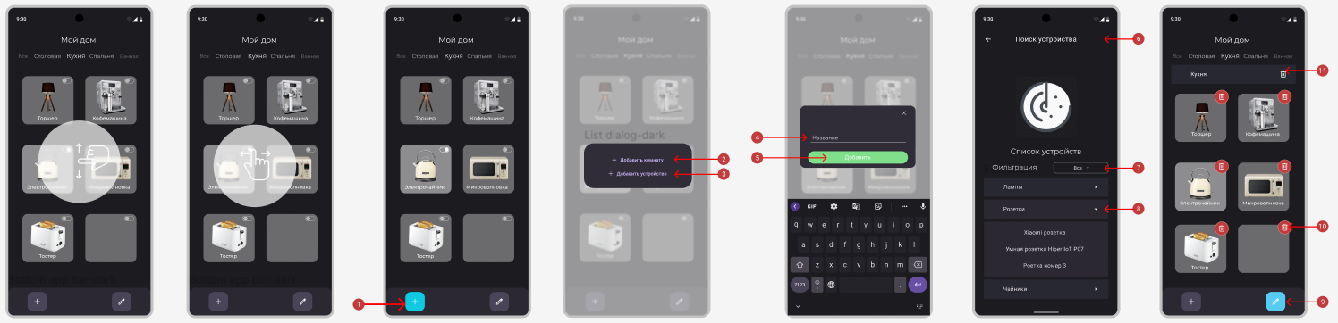

Рисунок 1 - Макет интерфейса

**2.2. Целевые устройства, обоснование требований и характеристики**

Целевые устройства - смартфоны под управлением Android (minSdk 21, targetSdk 26).

**3. РАЗРАБОТАННОЕ ПРИЛОЖЕНИЕ**

**3.1. Краткое описание**

На данный момент реализованы все экраны приложения, но нет корректного перехода между ними через «свайп». Все данные статичны и не сохраняют изменения при выключении приложения. Так же текущая реализация заметно отличается от макета и требует дополнительной работы над внешним представлением.

**3.2. Использованные технологии**

В приложении использовался следующий перечень технологий:

* Язык программирования Kotlin [1]

**3.3. Ссылки**

Приложение опубликовано в github репозитории [2].

В приложении А находится инструкция для пользователей.

В приложении Б находятся снимки разработанных экранов приложения.

**4. ВЫВОДЫ**

**4.1. Достигнутые результаты**

В ходе выполнения работы был разработан прототип приложения для приложения «Умный дом». В приложении присутствуют основные элементы интерфейса, но нет связи с данными и из обработки.

**4.2. Недостатки полученного решения**

В качестве недостатков можно выделить:

* Расхождение внешнего вида приложения с макетом
* отсутствие связи с данными
* отсутствие корректных переходов
* отсутствие тонкой настройки устройств

**4.3. Будущее развитие решения**

В дальнейшем планируется доработать внешний вид приложения, добавить корректные переходы, связь с данными.

**СПИСОК ИСПОЛЬЗОВАННЫХ ИСТОЧНИКОВ**

1. Kotlin Documentation URL: https://kotlinlang.org/docs/home.html

2. Репозиторий приложения URL: [moevm/adfmp1h23-smart-home (github.com)](https://github.com/moevm/adfmp1h23-smart-home)

**ПРИЛОЖЕНИЕ А**

**ИНСТРУКЦИЯ ДЛЯ ПОЛЬЗОВАТЕЛЕЙ**

Инструкция для пользователей:

1. Управление устройством

Для управления устройством необходимо на главной странице приложения, найти искомое устройство, использую для прокрутки списка горизонтальные и вертикальные движения пальцем, и нажать на иконку устройства. Информация о состоянии устройства обновится на экране.

1. Добавление страницы (комнаты)

Для добавления комнаты, необходимо на главной странице приложения, нажать на кнопку «+», и в выпавшем окне выбрать пункт «добавить комнату». Далее ввести название комнаты и нажать на кнопку «добавить».

1. Добавление устройства в комнате

Для добавления комнаты, необходимо на главной странице приложения, нажать на кнопку «+», и в выпавшем окне выбрать пункт «добавить устройство». Далее необходимо дождаться загрузки доступны устройств, и в выпавшем списке выбрать устройство.

1. Удаление страницы (комнаты)

Для удаления комнаты, необходимо на главной странице приложения, нажать на кнопку редактирования, и в поле с именем комнаты нажать на кнопку «корзина».

1. Удаление устройства из комнаты

Для удаления устройства из комнаты, необходимо на главной странице приложения, нажать на кнопку редактирования, и в поле с именем устройства нажать на кнопку «корзина».

**ПРИЛОЖЕНИЕ Б**

**СНИМКИ ЭКРАНОВ ПРИЛОЖЕНИЯ**

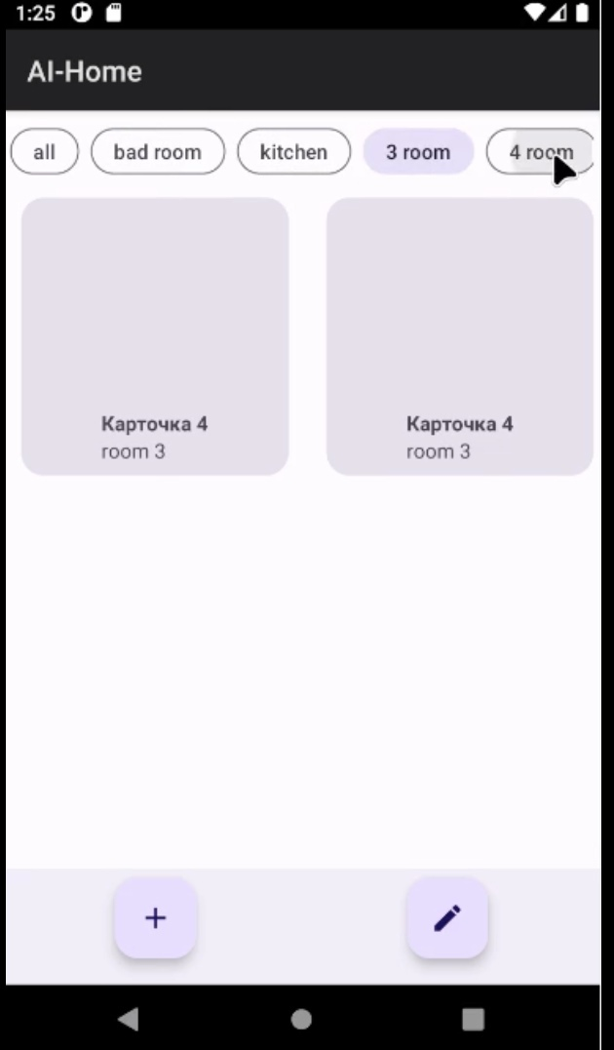

Рисунок 8 - Экран главного меню

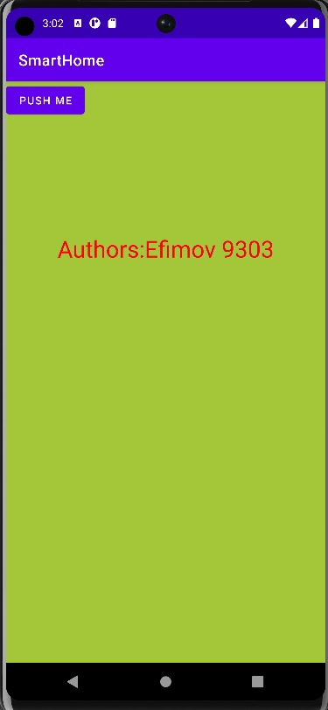

Рисунок 9 - Экран “Авторы”

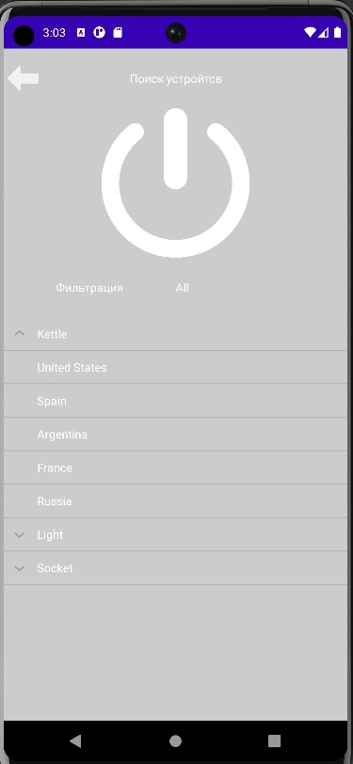

Рисунок 10 - Экран поиска устройств